西阆苑小二班班级动态
2024年3月18日 星期一
【01 户外活动】
今天户外活动我们在后操场进行混班游戏！
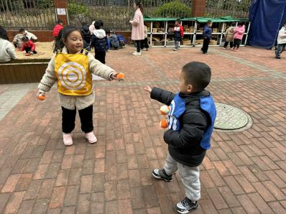 | 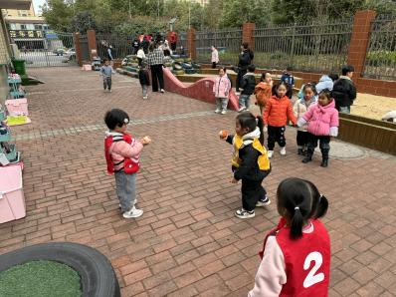 | 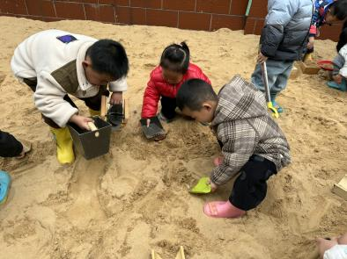
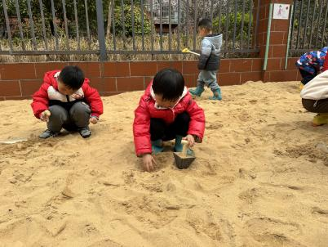 | 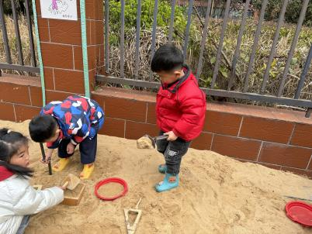 | 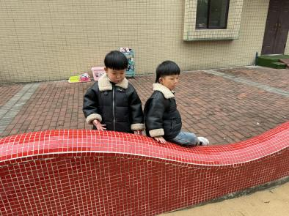

【02 集体活动】
科学：春天来了
这是一节常识类科学活动。春天又称春季，是一年中的第一个季节。春天气候温暖适中，大部分地区有降雨气候多变，乍暖还寒。春天是万物复苏的季节，大自然中的柳树、小草等都发芽了，很多花朵竞相开放，如：迎春花、白玉兰、紫玉兰、矮牵牛、桃花、梨花、海棠、郁金香等。燕子、蝌蚪、蜜蜂等小动物也都出来活动了。人们换上了春装，出去踏青、郊游、放风筝。在孩子的周围、大自然中到处都表现着生机勃勃，变化万千的景象。本次活动我们将引导幼儿结合调查表和图片来感知春天的基本特征，并鼓励孩子们学着用较完整的语句描述自己知道的春天的变化。

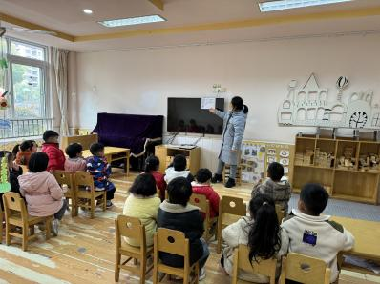 | 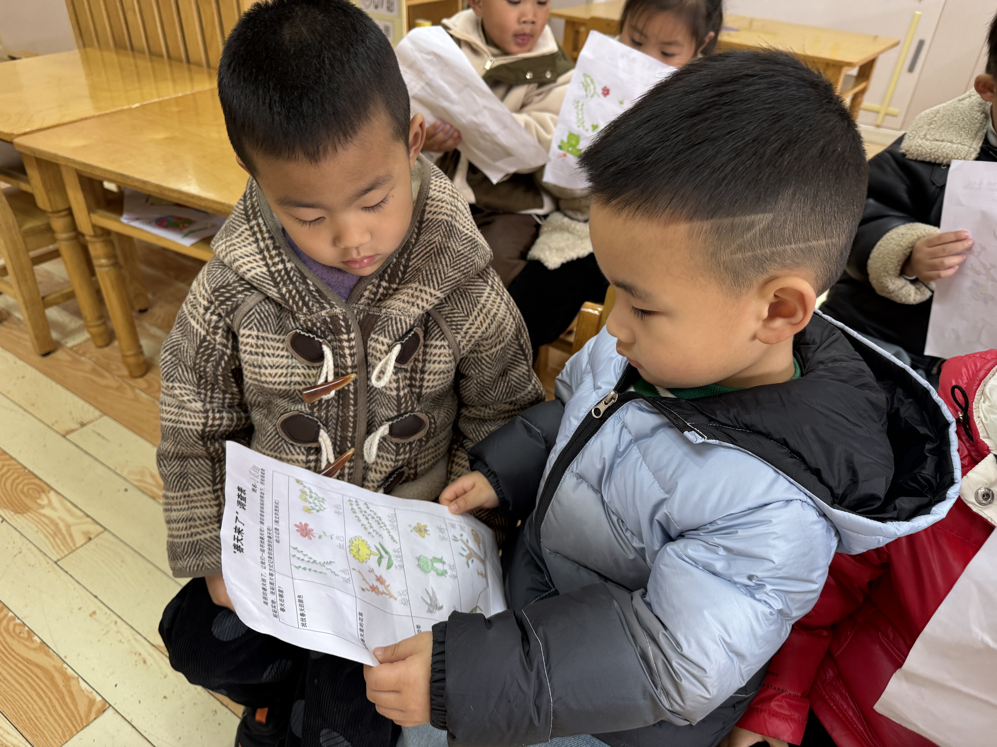
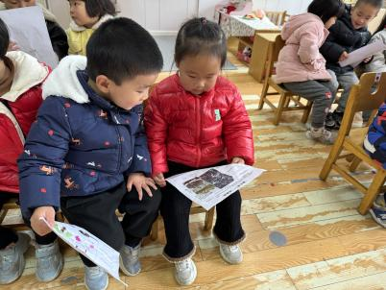 | 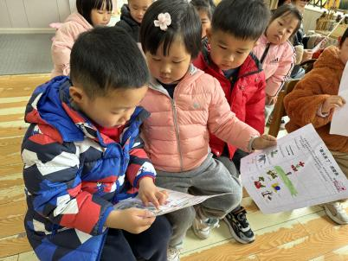 | 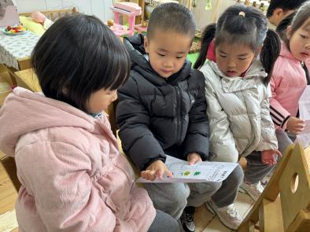

【03 学校火灾疏散逃生演练公开课】
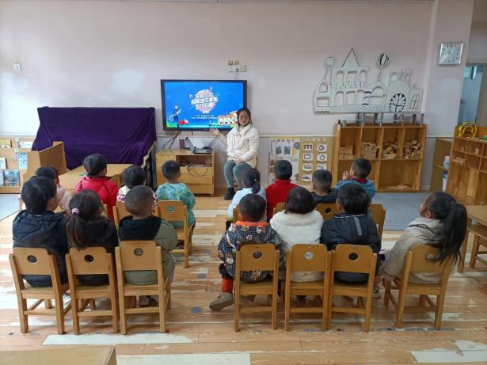 | 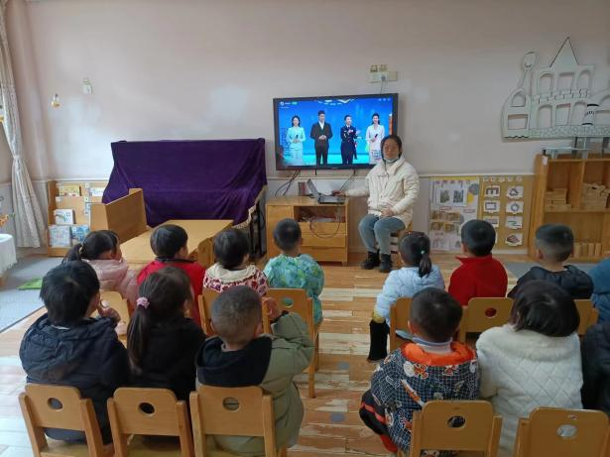
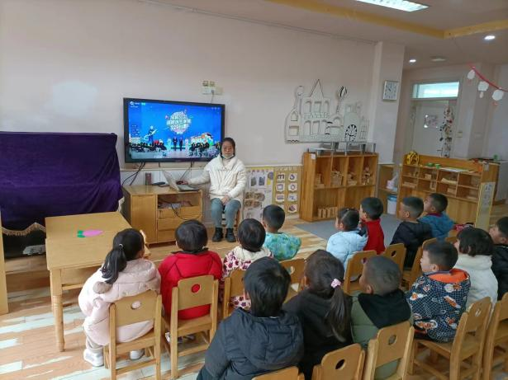 | 